

خطة تنفيذ التقويم الذاتي

دورة التقويم الذاتي للعام 1446 هـ

| المهمة | الأساليب والإجراءات | المسؤول | تاريخ التنفيذ إلى | | مؤشرات التحقق |
| --- | --- | --- | --- | --- | --- |
| من | إلى |
| الإطلاع على الأطر النظرية والتعاميم المنظمة والأدلة الخاصة بالتقويم الذاتي الصادرة من هيئة تقويم التعليم والتدريب | البحث وجمع الأطر النظرية والتعاميم وترتيبها بشكل منظم | مدير المدرسة  وكيل المدرسة | 1/2 | 2/2 | تم الاطلاع على الأطر بنسبة 100% |
| تشكيل فريق التقويم الذاتي | عقد اجتماعات مع المعلمين  طلب ترشيحات من المعلمين | مدير المدرسة  وكيل المدرسة للشؤون التعليمية |  |  | تم تشكيل الفريق بنسبة 100% وعقد طلبات الترشح للاجتماعات |
| حضور جميع البرامج التدريبية واللقاءات التعريفية ببرنامج التقويم الذاتي | التدريب لمدير المدرسة  التدريب لأحد الوكلاء | مدير المدرسة  وكيل المدرسة |  |  | تم حضور الاجتماعات التي عقدتها الهيئة وتخص التقويم الذاتي بنسبة 100% |
| اعتماد فريق التقويم الذاتي | عقد اجتماعات مع المعلمين الذين تم اختيارهم وتزويدهم بالأطر النظرية والتعاميم المنظمة والأدلة الصادرة من هيئة تقويم التعليم |  |  |  | تم تشكيل الفريق وعقد الاجتماعات بنسبة 100%  قرارات التكليف |
| عقد دورات تدريبية نظرية وعملية على عملية التقويم | تدريب فريق التقويم | مدير المدرسة - وكيل المدرسة للشؤون التعليمية |  |  | تم تنفيذ دورات تدريبية بنسبة 100% من خلال سجلات التدريبات النظرية والعملية |
| تحديد أهداف الخطة وتحديد البرامج والمبادرات والأنشطة التي تحقق الأهداف | خطة التقويم الذاتي للفريق | فريق التقييم + الوكلاء + أعضاء المدرسة (أخذ آراءهم) |  |  | تم تحديد الأهداف بنسبة 100% من خلال سجلات الاجتماعات استطلاعات فردية وجماعية |
| التعريف بخطة التقويم الذاتي المجتمع المدرسي | عرض الخطة على المشرف التربوي ومنسوبي المدرسة من طلاب ومعلمين (كل حسب ما بخصه في جوانب الخطة) عرضها على أولياء الأمور | مدير المدرسة فريق التقويم الذاتي |  |  | تم عرض الخطة بنسبة 100% من خلال اجتماعات استطلاعات فردية وجماعية |
| إدخال البيانات والمعلومات في النظام التقني للتقويم الذاتي | الدخول في المنصة الإلكترونية | مدير المدرسة وكيل المدرسة للشؤون التعليمية |  |  | %تم تعبئة بيانات المدرسة بنسبة 100 |
| تعبئة نموذج الجاهزية وتوفير المعلومات عن واقع المدرسة وحاجاتها | الاطلاع على المنصة الإلكترونية | وكيل المدرسة الشؤون التعليمية |  |  | اكتمال جميع بيانات المدرسة ونموذج الجاهزية |

تعرف على منتجاتنا الرقمية

[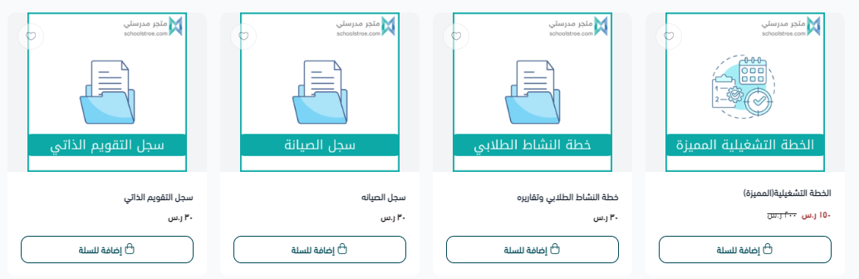](https://schoolstroe.com/jZQVgRy)

<https://schoolstroe.com/>

[](https://s3d.msaaq.net/products/%D8%AD%D9%82%D9%8A%D8%A8%D8%A9-%D8%A7%D9%84%D8%AA%D9%82%D9%88%D9%8A%D9%85-%D8%A7%D9%84%D8%B0%D8%A7%D8%AA%D9%8A)حقيبة متكاملة تحتوي على كافة متطلبات التقويم الذاتي من ملفات ونماذج وسجلات تم تجهيزها بتصميم احترافي وفق الهوية البصرية لوزارة التعليم ومتوافقة مع أدلة هيئة تقويم التعليم مرتبه حسب مجالات التقويم الأربعة تختصر الوقت والجهد على أعضاء الفريق وتساعدهم على تقديم عمل منظم ومميز

كود الخصم FREE46

رابط المتجر <https://s3d.msaaq.net>

